附件：
西藏自治区地震局新任局领导办公室办公家具采购清单

序号 | 采购物品 | 数量 | 规格 | 参考图样
1 | 大班台 | 1套 | 桌面长：3.6m左右
2 | 大班椅 | 1张
3 | 保险柜 | 1个 |  | 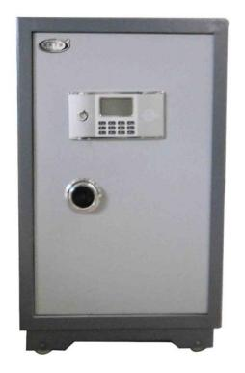
4 | 书柜 | 4套 | 宽90cm，其中一个有衣橱
5 | 会议椅 | 2张 |  | 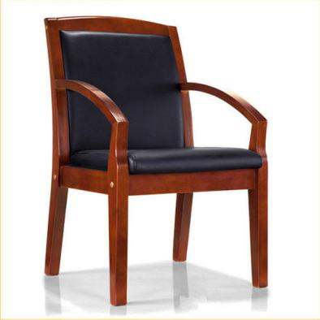
6 | 茶水柜 | 1个 |  | 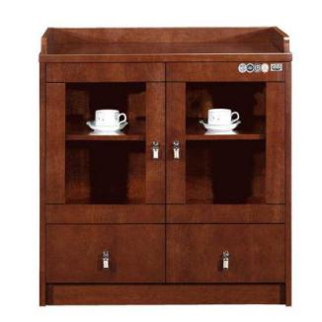
7 | 衣帽架 | 1个 |  | 